Jira ya kayıt olun. (Burayı geçiyorum lms te var)

Daha sonra aşağıdaki gibi proje oluştura tıklıyoruz

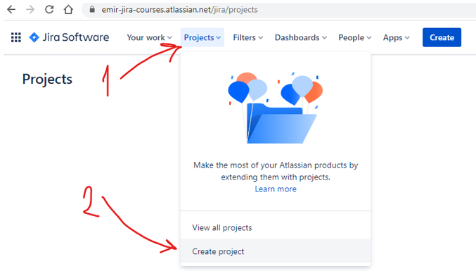

Buradan açılan pencereden selsect team managed seçilir.

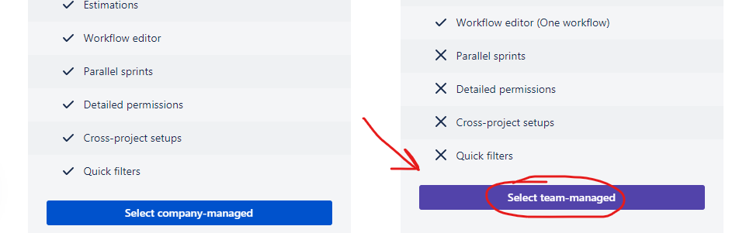

Proje ismi yazılır ve temlate scrum olarak seçilir ve Create edilir.

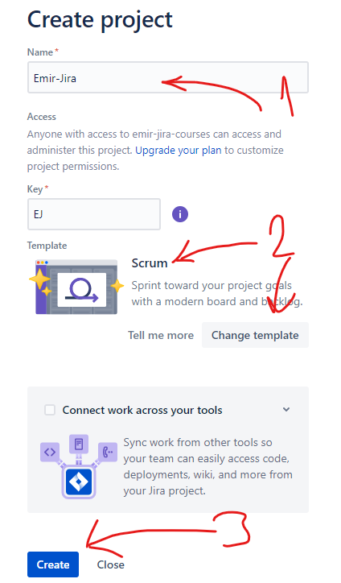

Açılan pencereden Create seçilip proje epic ve summary description doldurulur. Create edilir.

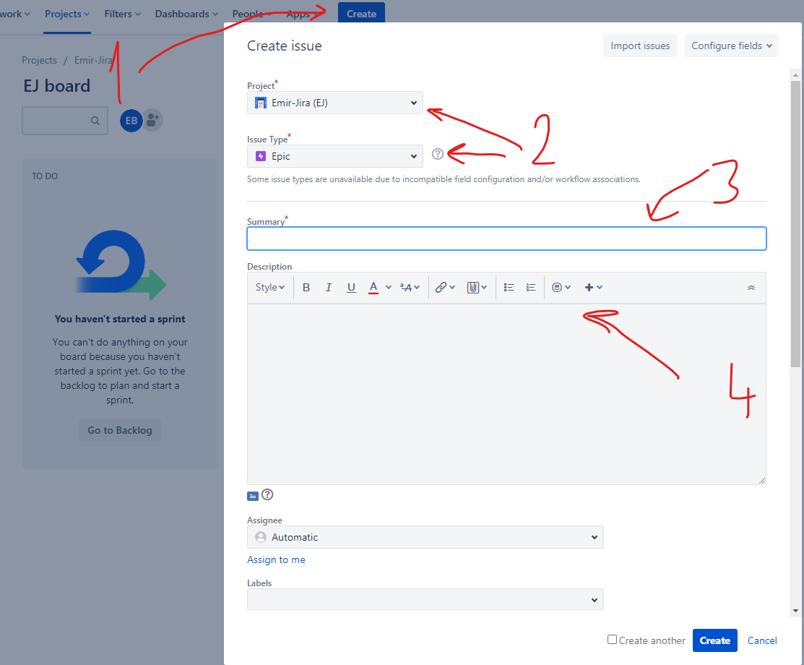

Buradaki bilgiler ve müteakip bilgiler için gelin excel dosyamıza bakalım:

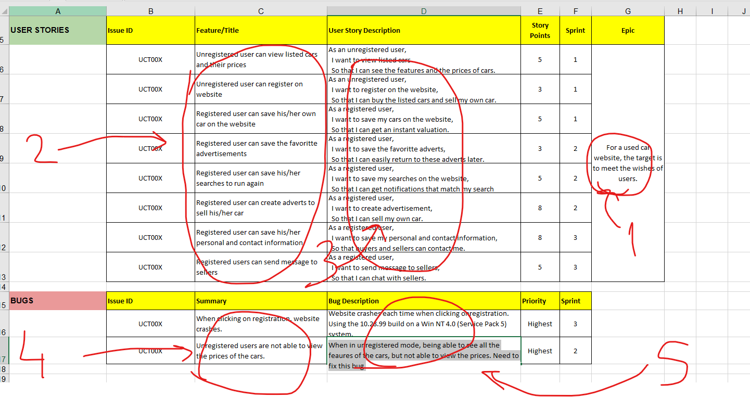

1 – epic summary and description  
2 – story summarry  
3 – story description  
4 – bug summary  
5 – bug description

Daha sonra tüm storylerimizi oluşturalım. Birden fazla story ile devam edilecekse Create yanındaki Create another kutucuğu seçilir.

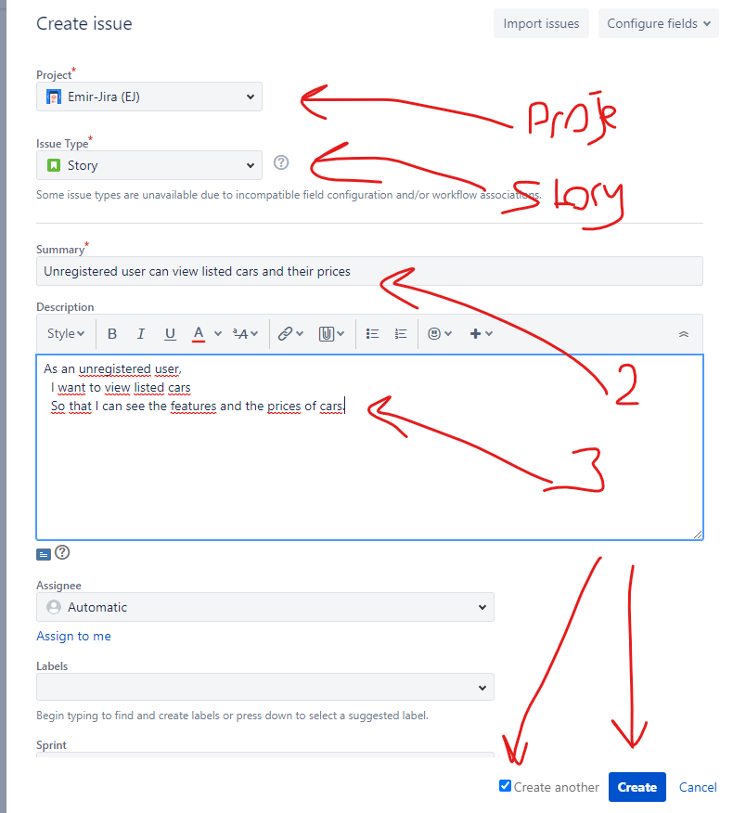

Şimdi story ler oluştu gelin onlara bakalım

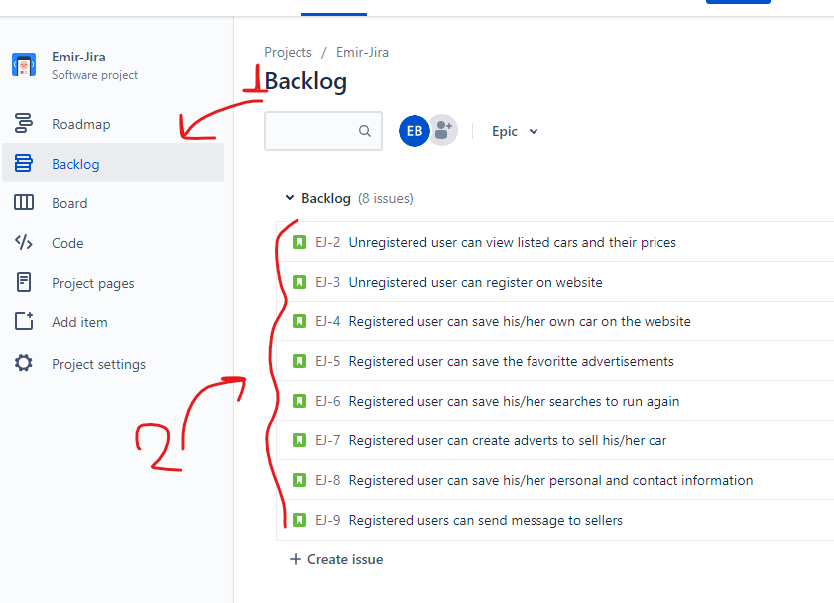

Şimdi dilerseniz aynı yöntem ile dilerseniz de listenin altındaki Create list ile bug ları da oluşturalım.  
Alttaki Create daha sonra bug ı seçelim ve gelen kutuya bu descriptionları yazalım

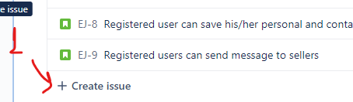

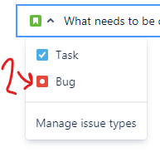  


İki tane de bug ımızı listeye girince şimdi bug description ları girelim. Bu yöntem Create etmenin diğer bir yöntemidir.

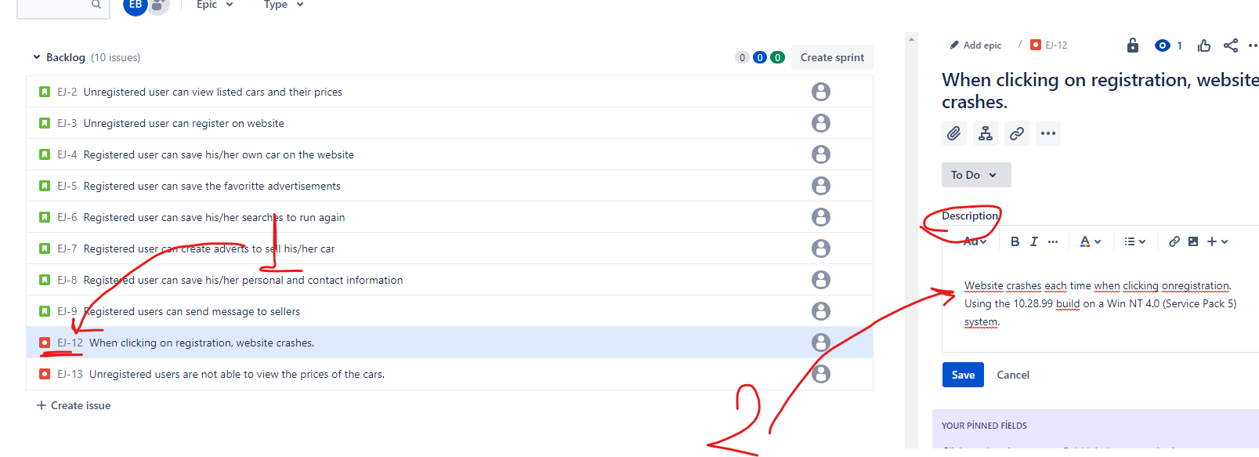

Description ları save etmeyi unutmayın.

Daha sonra buradaki adını bilmediğim değerleri gireriz.

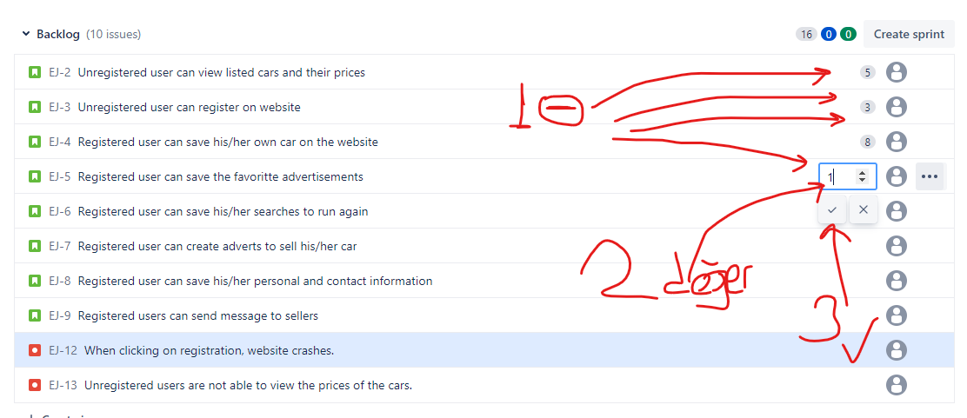

Şimdi buradaki değerlerin varsayılan görünümünde şu saçma oklar görünmüyor. Onları getirelim.

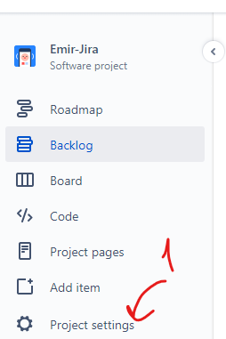  
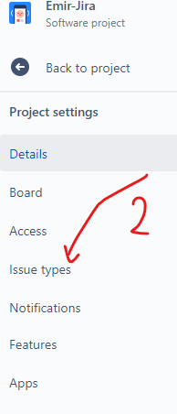  
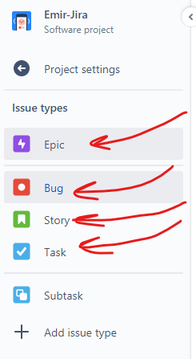Hangisinde o saçma okları göstereceksen onu seç ve daha sonra

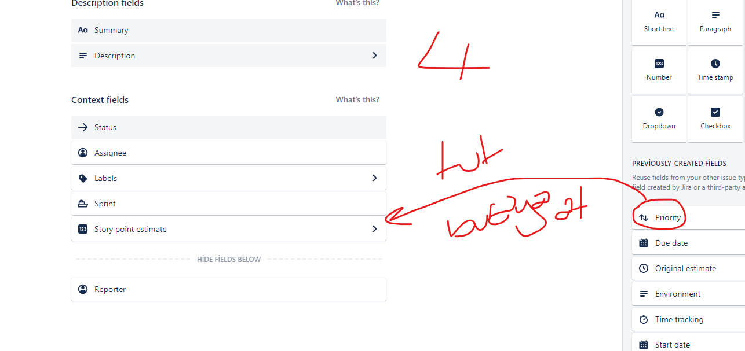

Save et ve ana sayfana ger’ gel  
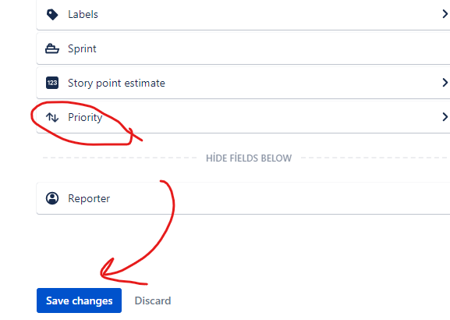

Artık backlog şekillendi istersen oklara tıkla istediğin gibi önem ayarı ver.

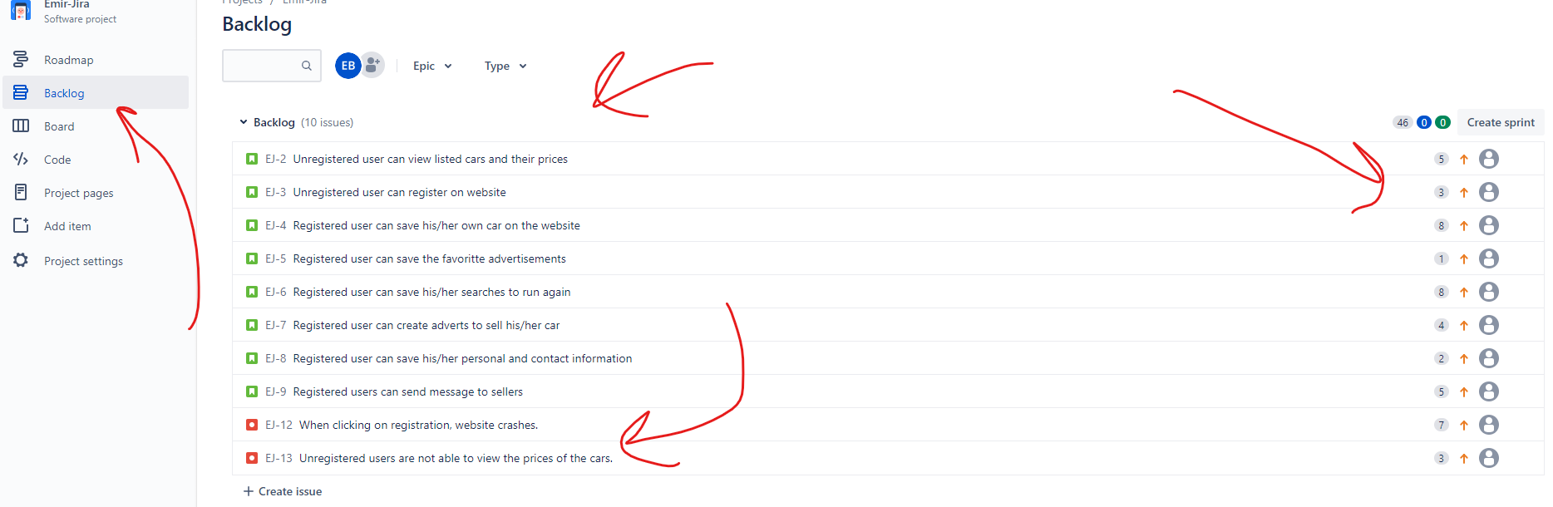

Şimdi tasklar için subtask oluşturmak gerek. Onun için sırayla şunları yapın

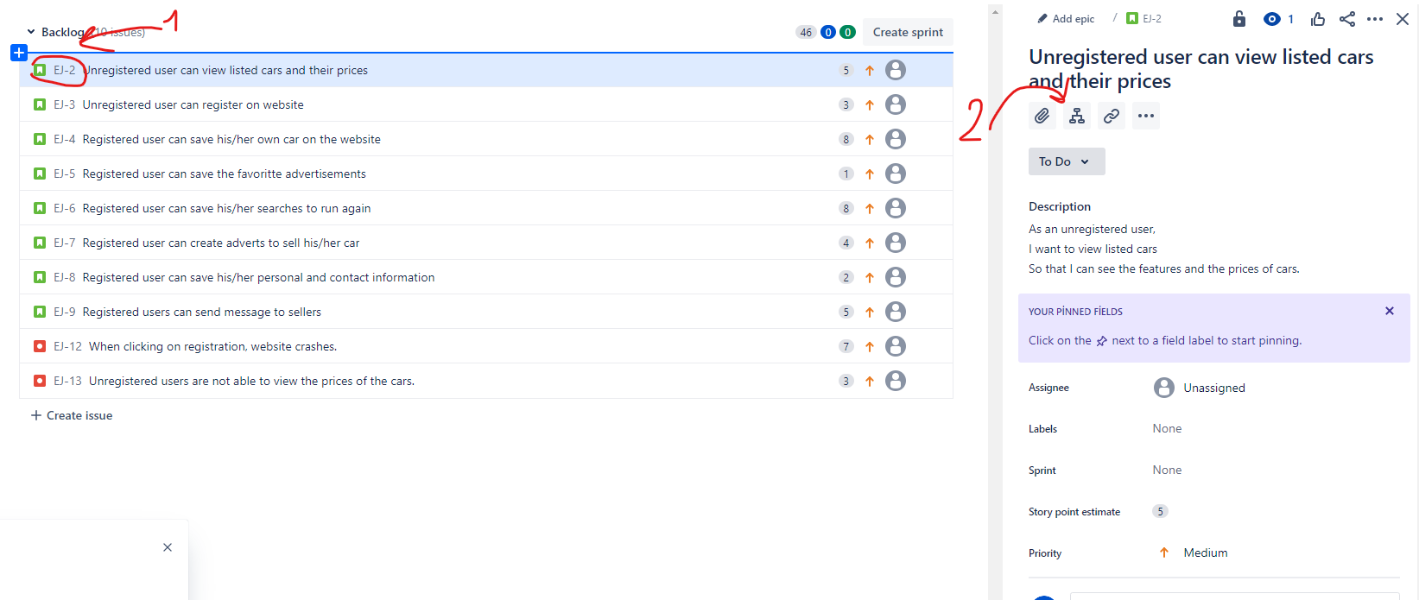

Devamında da ayarları falan yapın cart curt

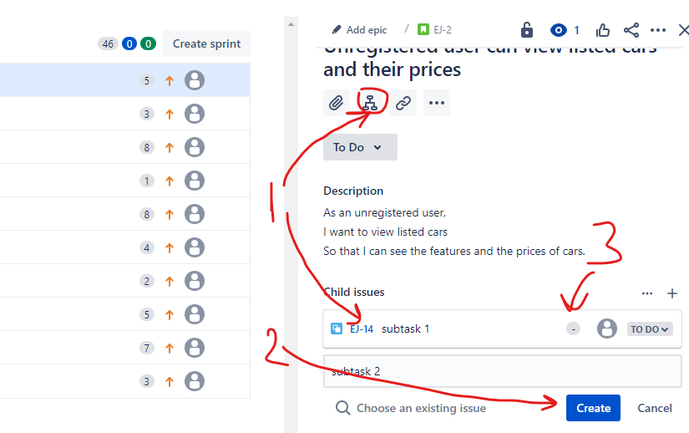

Isterseniz şuraya tıklayıp o taskın alt tasklarını geniş ekranda görün

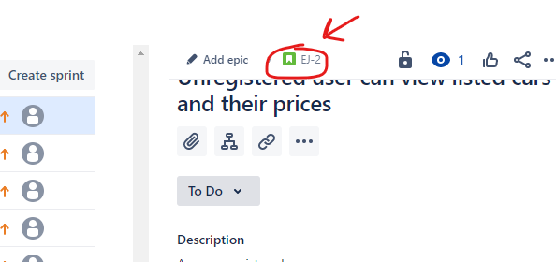

Buraları kurcala işte link ver dosya attachle cart curt

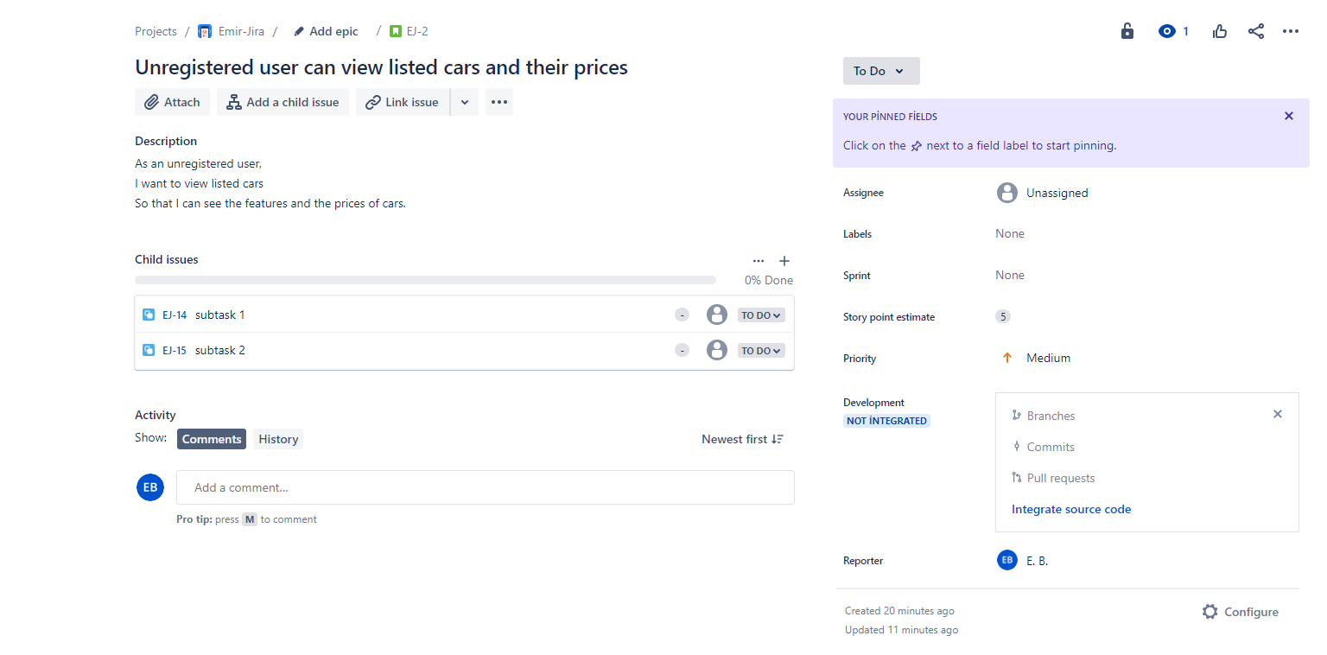

Şimdi burada size kısa yoldan epic nasıl oluşturulur ona bakalım.

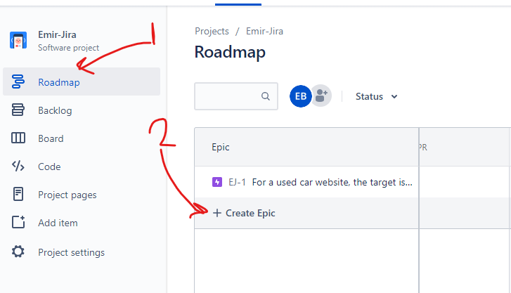

Çalıştırmak için create sprint yap  
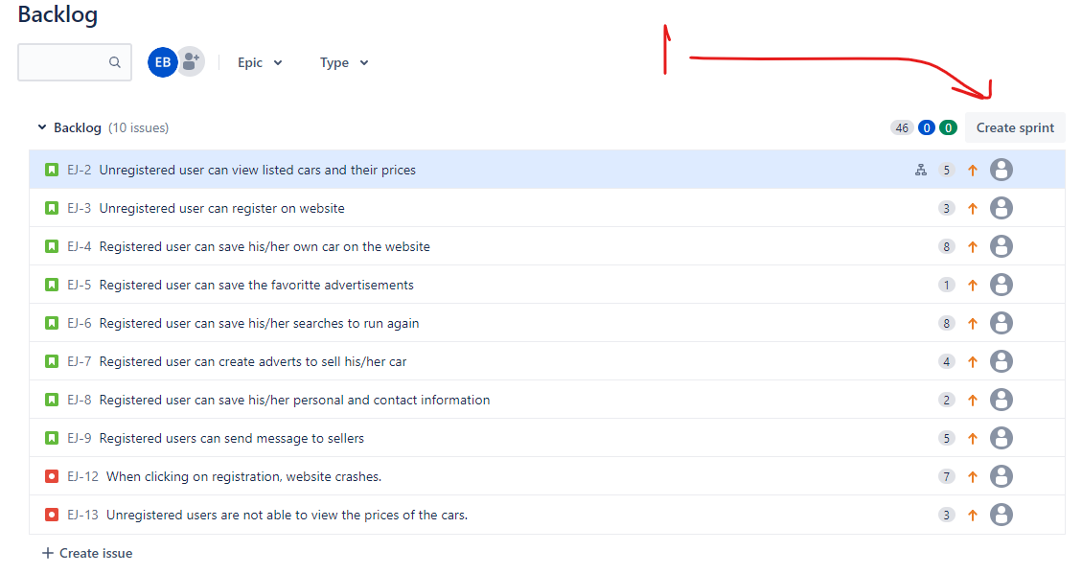

Sonra hepsini sprint açılır penceresine at ve sprint ayarlarını yap başlat

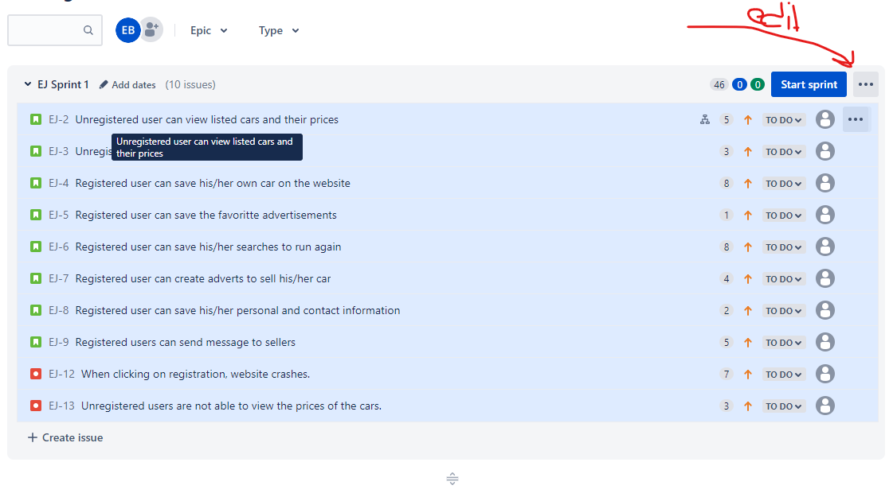

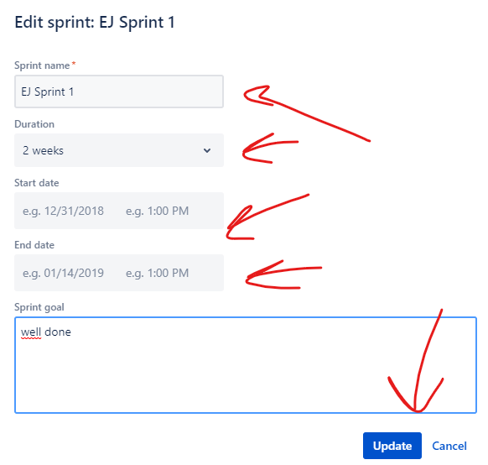

Start sprin deyince artık board var burayı sisteme göre ayarla istersen yeni bir column da eklersin

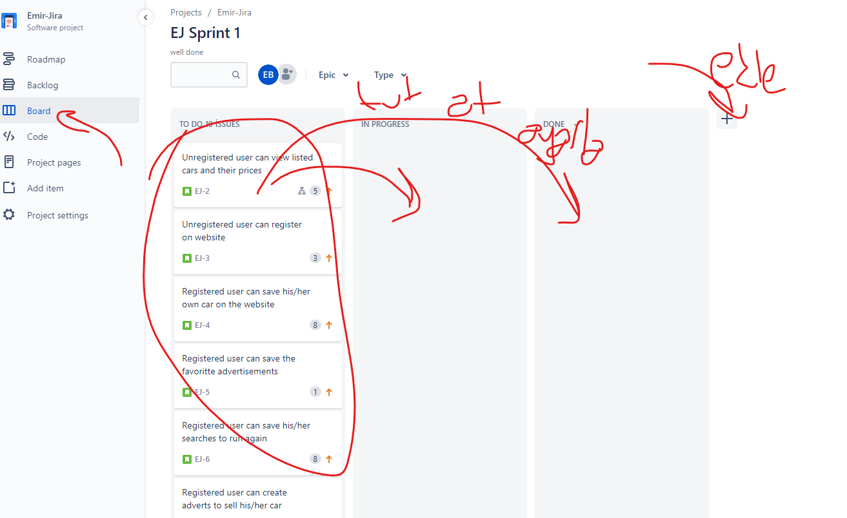

Gerisi de apss işte, oradan slack falan ekle ya da working timetable falan ekle ve bunları birbirleri ile ilişkilendir.

**BİTTİ GİTTİ**